UE 12 – Auflösung und Dateiformat

Digitale Kameras nehmen Fotos als Pixelgrafik auf.
Ein Pixel ist ein kleiner Punkt in einem Bild.
Das Dateiformat ist jpg. .
Der Dateiname ist z. B. nashorn.jpg
Der Computer erkennt durch die Endung jpg, dass es sich um ein Bild handelt.
Viele Pixeln in einem Bild nennt man hohe Auflösung.
Eine hohe Auflösung hat den Nachteil, dass hohe Datenmengen anfallen können.
Eine geringe Auflösung hat den Nachteil dass beim Vergrößern die Pixel in Form von Treppchen sichtbar werden können.
Das könnt ihr auch oft bei Bildern im Internet sehen.

Das Bild vom Kopf des Nashorns links ist mit hoher Auflösung, das Bild vom gleichen Kopf des Tieres rechts ist mit geringer Auflösung.
Hier könnt ihr die Treppchen erkennen.
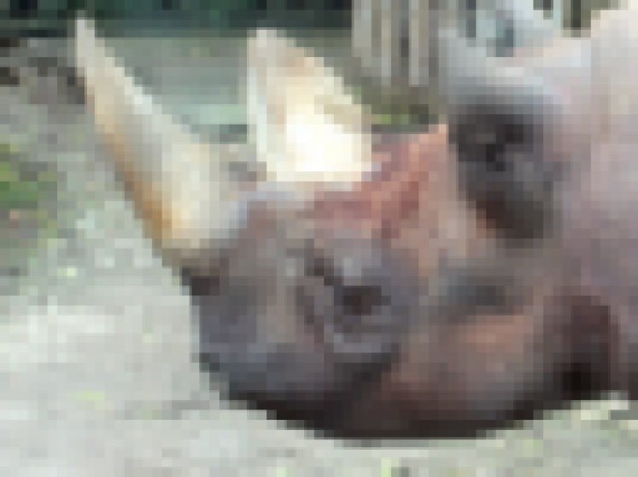
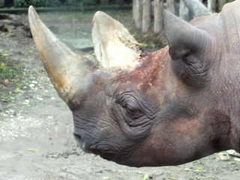
  - Fotos: André Naujoks barrierefrei kommunizieren!
Merke:

- Hohe Auflösung = große Datei
- Kleine Auflösung = kleine Datei

